2017年江苏省高等职业院校
银行业务综合技能大赛训练方案
为迎接2017年江苏省高等职业院校银行业务综合技能大赛，制定此训练方案。
一、时间
2017年10月16日——
周一至周日（周六休息一天）
上午8：00——11：00
下午1：30——4：30
晚上6：30——8：30
二、地点
S2——203
三、人员
1、教师：朱江、高阳、汤晓娴、徐南南、顾华玉
2、学生：8人
李桂梅、陆晨悦（传票算）；罗紫君、朱磊（字符录入）；
阚晨雨、王文婷（点 钞）；周 爽、夏洋（货币识假）。
四、竞赛内容及分工
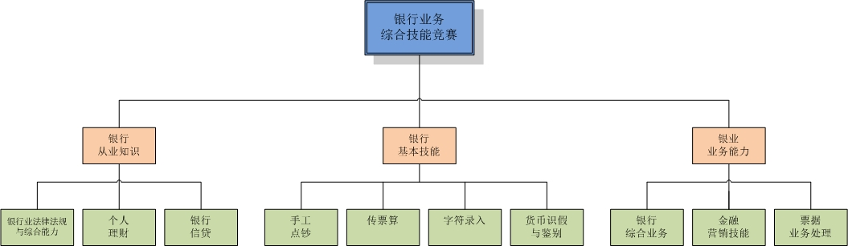

序号 | 比赛内容 |  | 分值 | 指导老师 | 备注
1 | 银行从业知识  100分 | 银行业法律法规与综合能力 | 70 | 顾华玉
 |  | 个人理财 | 15 | 朱 江
 |  | 银行信贷 | 15 | 徐南南
2 | 银行基本技能  100分 | 手工点钞 | 100 | 顾华玉
 |  | 传票算 |  | 顾华玉
 |  | 字符录入 |  | 高 阳
 |  | 货币识假 |  | 朱 江
3 | 银行业务能力  300分 | 银行综合业务 | 200 | 汤筱娴 徐南南
 |  | 金融营销技能 | 40 | 朱 江
 |  | 票据业务处理 | 60 | 高 阳
合计 | 500分*4=2000分
五、教师值日表
时间 | 节次 | 星期一 | 星期二 | 星期三 | 星期四 | 星期五 | 星期日
上午 | 8:00-11:30 | 高 阳 | 高阳 | 顾华玉 | 朱 江 | 朱 江 | 顾华玉
下午 | 13:30-16:30 | 徐南南 | 高阳 | 高 阳 | 朱 江 | 高 阳 | 徐南南
晚上 | 18:30-20:30 | 朱 江 | 徐南南 | 顾华玉 | 徐南南 | 顾华玉 | 朱 江

注：1、每个时间段保证一个小时左右的手工训练时间
2、每个同学都要练习字符和小键盘

